使用PHP生成图片缩略图
一、开发环境
1、环境搭建：Windows 8+Apache 2.4.18+MySQL 5.7.11+PHP 7.1.0 。
2、文本编辑器：Sublime Text3。
二、主要技术
本实验主要使用PHP GD库的图片缩放、裁剪等函数完成。
- 具体步骤
新建thumbnail.php文件
①创建提交表单，设置缩略图大小
<!DOCTYPE html>
<html lang="en">
<head>
<meta charset="UTF-8">
<title>使用PHP生成图片缩略图</title>
</head>
<body>
<center>
<h3>使用PHP生成图片缩略图</h3>
<form action="" method="post">
宽：<input type="text" name="w">
高：<input type="text" name="h">
<input type="submit" value="确定" name="sub"><br><br>
</form>
<center/>
</body>
</html>
②书写PHP代码，定义函数image_resize()
// 按指定大小生成缩略图，而且不变形，缩略图函数
function image_resize($f, $t, $tw, $th){
$temp = array(1=>'gif', 2=>'jpeg', 3=>'png');
list($fw, $fh, $tmp) = getimagesize($f);
if(!$temp[$tmp]){
return false;
}
$tmp = $temp[$tmp];
$infunc = "imagecreatefrom$tmp";
$outfunc = "image$tmp";

$fimg = $infunc($f);

// 把图片铺满要缩放的区域
if($fw/$tw > $fh/$th){
$zh = $th;
$zw = $zh*($fw/$fh);
$_zw = ($zw-$tw)/2;
}else{
$zw = $tw;
$zh = $zw*($fh/$fw);
$_zh = ($zh-$th)/2;
}

$zimg = imagecreatetruecolor($zw, $zh);
// 先把图像放满区域
imagecopyresampled($zimg, $fimg, 0,0, 0,0, $zw,$zh, $fw,$fh);

// 再截取到指定的宽高度
$timg = imagecreatetruecolor($tw, $th);
imagecopyresampled($timg, $zimg, 0,0, 0+$_zw,0+$_zh, $tw,$th, $zw-$_zw*2,$zh-$_zh*2);
if($outfunc($timg, $t)){
return true;
}else{
return false;
}
}
③接收缩略图大小数据，调用函数，并打印在浏览器中显示
if(isset($_POST['sub'])){
error_reporting(0);
// 把大图缩略到缩略图指定的范围内，不留白（原图会居中缩放，把超出的部分裁剪掉）
$w = $_POST['w'];
$h = $_POST['h'];
$filename = "./Images/cut_test.jpg";
$source="./Images/test.jpg";
image_resize( $source,$filename, $w, $h);
echo "<center>";
echo "原图：".'<img src="' . $source . '" />';
echo "缩略图：".'<img src="' . $filename . '" />'.'<br />';
echo "</center>";
}

四、网页测试
打开WAMPServer服务器，在浏览器中运行thumbnail.php文件，在文本框中输入数据“宽：300，高：300”，点击确定结果如下图所示：
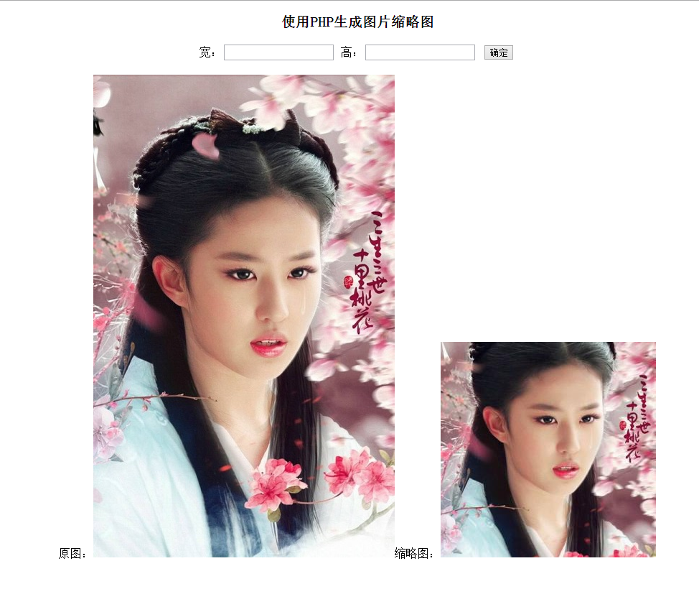
图1.生成的缩略图

